Отчет
Об определении вероятной рыночной стоимости
земельного участка с кадастровым номером 02:31:040602:469
20.10.2025 г.
Отчет составил: | Финансовый управляющий Габбасова Азата Ириковича (дата/место рождения: 30.07.1979, г. Уфа Башкирская АССР, СНИЛС 073-761-583 86, ИНН 027402668636, адрес регистрации: 450092, Республика Башкортостан, г Уфа, ул Мубарякова, д 16, кв 4) Мурдашева Алсу Ишбулатовна (ИНН 024504409755, СНИЛС 128-611-828 61) - член Саморегулируемая межрегиональная общественная организация "Ассоциация антикризисных управляющих" (ОГРН 1026300003751, ИНН 6315944042, адрес: 443072, г. Самара, Московское шоссе, 18-й км).
Объект оценки: | Земельный участок с кадастровым номером: 02:31:040602:469, для ведения садоводства, площадью 615 кв.м., местоположение: Республика Башкортостан, Кармаскалинский р-н, с/с Кабаковский, снт Агро, дата регистрации: 17.06.2024 г.;
Дата составления отчета: | 20.10.2025 г.
Оценка проведена по состоянию на: | 20.10.2025 г.
Вид права | Собственность с 17.06.2024 г.
Цель оценки объекта оценки: | ст.213.26 ФЗ РФ от 26.10.2002 № 127-ФЗ «О несостоятельности (банкротстве)»
Методы оценки: | Сравнительный
Сравнение с аналогами: | Сайт https://www.avito.ru

Земельный участок с кадастровым номером: 02:31:040602:469, для ведения садоводства, площадью 615 кв.м., местоположение: Республика Башкортостан, Кармаскалинский р-н, с/с Кабаковский, снт Агро, дата регистрации: 17.06.2024 г. находится на ответственном хранении должника. Финансовым управляющим Мурдашевой Алсу Ишбулатовной проанализированы ценовые характеристики аналогов объекта оценки.

 | Аналог № 1 | Аналог № 2 | Аналог № 3 |  | Объект оценки
Стоимость, руб/коп. | 699 000,00 | 450 000,00 | 478 000,00
Площадь, кв.м. | 12,0 | 6,0 | 9,0 |  | 6,15
Стоимость за ед. (1 сотка), руб./коп. | 58 250,00 | 75 000,00 | 53 111,11 |  | -
Средняя стоимость за ед. (1 сотка), руб./коп. | 62 120,37 |  |  |  | -
Округленная стоимость земельного участка, руб./коп. |  |  |  | 383 000,00

На основании изложенного сделан вывод о вероятной рыночной стоимости Земельного участка с кадастровым номером: 02:31:040602:469, для ведения садоводства, площадью 615 кв.м., местоположение: Республика Башкортостан, Кармаскалинский р-н, с/с Кабаковский, снт Агро, дата регистрации: 17.06.2024 г., которая по состоянию на дату оценки составляет:

383 000 (Триста восемьдесят три тысячи) руб., 00 коп.

Приложение:
- Информмция с сайта https://www.avito.ru (Приложение 1)
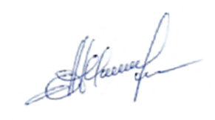

Финансовый управляющий Мурдашева А.И.

Приложение 1
Аналог № 1 https://www.avito.ru/ufa/zemelnye_uchastki/uchastok_12_sot._snt_dnp_7633988081?context=H4sIAAAAAAAA_wE_AMD_YToyOntzOjEzOiJsb2NhbFByaW9yaXR5IjtiOjA7czoxOiJ4IjtzOjE2OiJDMmw5MEdpekgySkRUU0d5Ijt9NT9U7z8AAAA
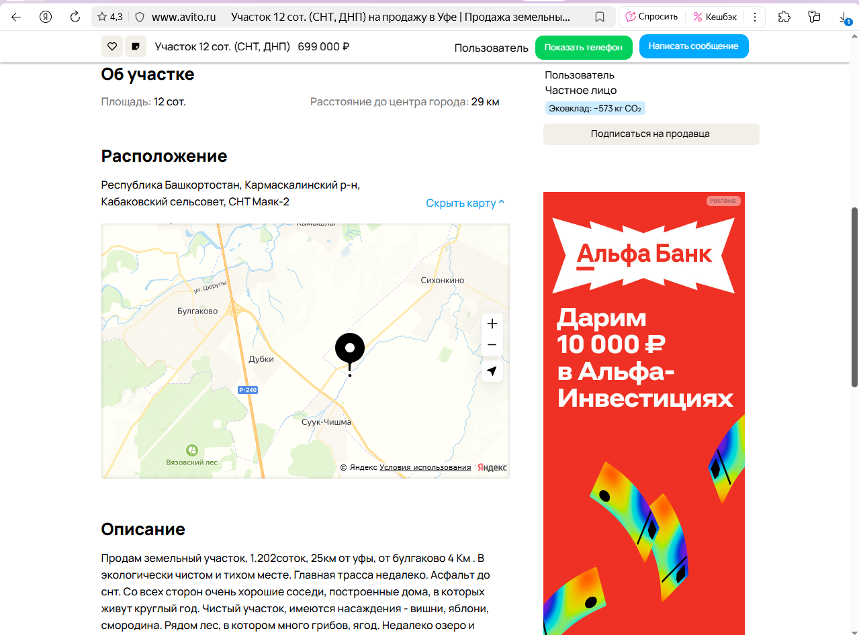
Аналог № 2 https://www.avito.ru/ufa/zemelnye_uchastki/uchastok_6_sot._snt_dnp_7398090179?context=H4sIAAAAAAAA_wE_AMD_YToyOntzOjEzOiJsb2NhbFByaW9yaXR5IjtiOjA7czoxOiJ4IjtzOjE2OiJ2bHlQMkZqdVFEZW9EeG1zIjt9iRbIrT8AAAA
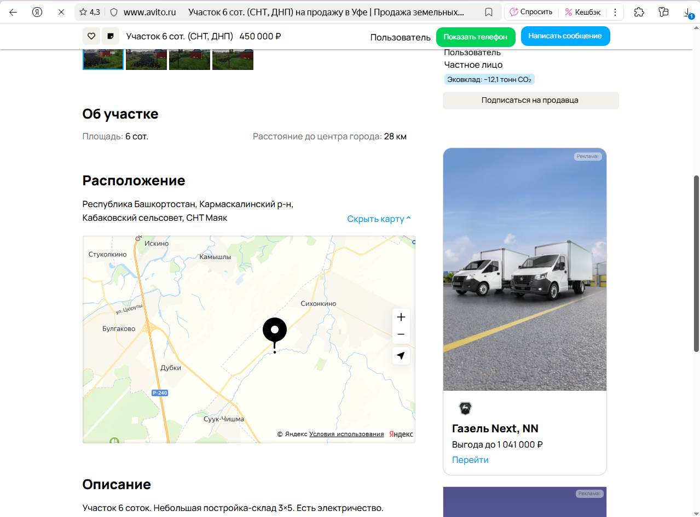

Аналог № 3
https://www.avito.ru/ufa/zemelnye_uchastki/uchastok_9_sot._snt_dnp_3092177771?context=H4sIAAAAAAAA_wEfAOD_YToxOntzOjEzOiJsb2NhbFByaW9yaXR5IjtiOjA7fQseF2QfAAAA 